Timeless White Shirt
A intemporalidade de uma peça única

É difícil encontrar uma peça mais versátil do que uma camisa branca. Formal ou descontraída, justa ou mais folgada, conjugada com um fato ou uns jeans… Não há peça que melhor complemente um look.
Inicialmente usada em coordenados mais formais, a camisa branca tornou-se numa peça indispensável a partir do momento em que começou a ser utilizada fora do escritório, tornando-se um must have em todos os roupeiros.
Com séculos de história, a camisa branca é muito mais do que uma tendência. É uma peça intemporal, que resistiu a modas e se reinventou atravessando gerações e estilos. Nos anos 50 Audrey Hepburn popularizou a sua utilização com as mangas arregaçadas. Já nos anos 90, foi Julia Roberts que fez sucesso em Pretty Woman e também Uma Thurman em Pulp Fiction. A partir daí, o mote estava lançado: a camisa branca tornou-se peça obrigatória em qualquer guarda-roupa.
Timeless White Shirts na Sacoor Brothers
Este inverno, a Sacoor Brothers tem modelos que pode conjugar em inúmeros looks. Desde as camisas mais simples e sempre clássicas slim fit até às que incorporam detalhes que lhes conferem um toque de irreverência, tal como a renda no colarinho, o tecido com brilho, uma barra em renda na parte superior, os laços nos punhos e ainda as modelos loose fit para mulheres que gostam de usar a camisa branca num formato mais folgado.
Todos os modelos estão disponíveis nas lojas físicas e em www.sacoorbrothers.com.
Descarregue aqui as imagens: https://we.tl/t-ZQqIHIts1G.

Sacoor Women Team
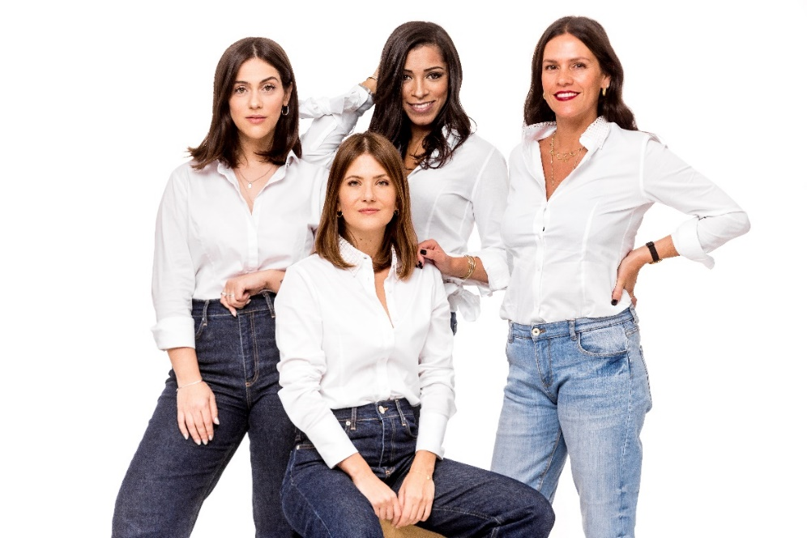
Moderna, mas com um toque de classicismo, a mulher Sacoor é uma mulher que gosta de se vestir bem e que, não tendo um único estilo definido, adapta muito bem os seus looks ao que a ocasião exige. Em 2019, as quatro mulheres que personificam a mulher Sacoor, e que constituem a Sacoor Women Team, são a Andreia Calisto, a Mafalda Beirão, a Miriam Teixeira e a Mariana Seara Cardoso. Donas do seu próprio estilo, têm em comum a elegância, o bom gosto e a preferência por peças intemporais, como a camisa branca.

Créditos: Sacoor Brothers
Em cima (da esquerda para a direita): Mafalda Beirão, Miriam Teixeira e Mariana Seara Cardoso
Em baixo: Andreia Calisto

Sobre a Sacoor Brothers:
A História da Sacoor Brothers não pode ser dissociada do sonho partilhado por quatro irmãos que, em 15 de novembro de 1989, embarcaram na incrível aventura de construir uma marca que se pautasse por um estilo de vida marcante, sinónimo de qualidade, design, valores, serviço e acima de tudo, elegância. Foram estes valores que ajudaram a Sacoor Brothers a tornar-se numa reconhecida marca nas grandes capitais da moda.
Com 30 anos de existência, a Sacoor Brothers cresceu definindo tendências e inovando em serviços e produtos, distinguindo-se por oferecer soluções customizadas de excelência – característica comum a cada uma das suas lojas em todo o mundo.
A Marca está presente em 17 países, com mais de 112 lojas e já emprega mais de 1000 colaboradores.
Para mais informações, visite por favor: www.sacoorbrothers.com .

Para conhecer toda a coleção, consulte www.sacoorbrothers.com




Para mais informações, por favor, contacte:
Lift Consulting
Catarina Querido | catarina.querido@lift.com.pt| 918 655 236

